嘉義縣義竹國民小學
111學年度雙語國家政策－口說英語展能樂學計畫
國民中小學英語日活動成果報告表
活動名稱 | 英語遊戲闖關活動 |  | 辦理日期 | 111.12.22
辦理地點 | 中廊 |  | 參加人數 | 233
成果摘要-活動內容介紹及特色說明  (列點說明) | 運用資訊媒體與網路資源，以趣味化和生活化的深度學習，增進學生對英語的認知與素養。
檢討或建議事項 | 無
照片說明
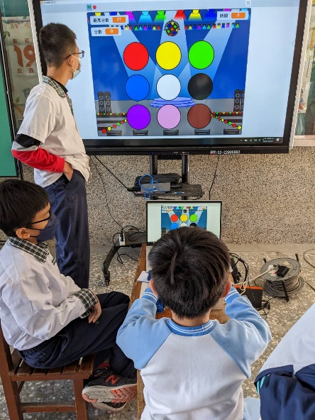 |  | 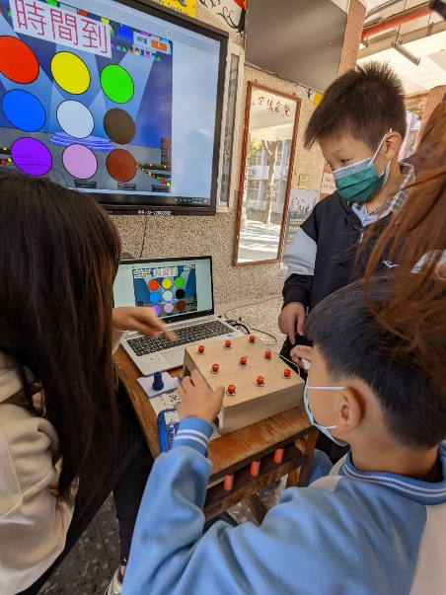
聽!這是什麼顏色?  顏色打地鼠闖關 |  | 聽!這是什麼顏色?  顏色打地鼠闖關
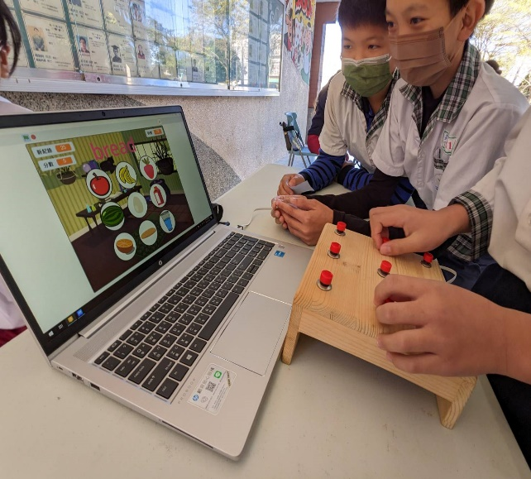 |  | 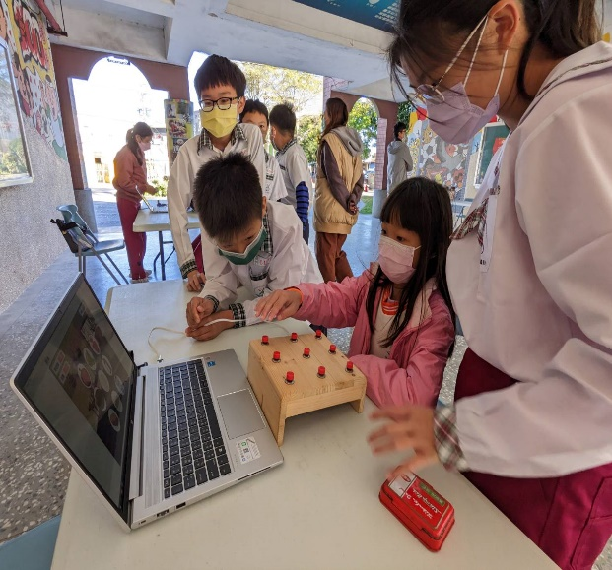
找出對應的英語單字--食物 |  | 找出對應的英語單字--動物
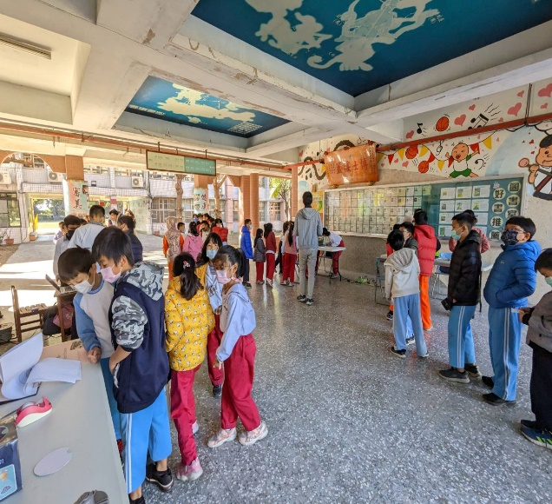 |  | 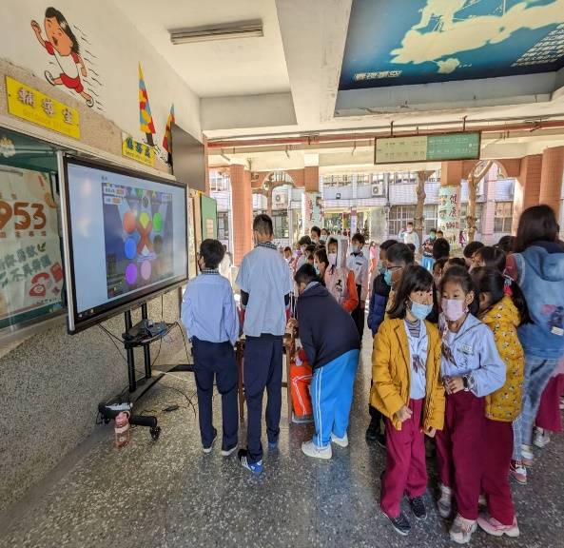
英語日闖關情況 |  | 英語日闖關情況

